PRESSEINFORMATION

Markstart für den Subaru Solterra
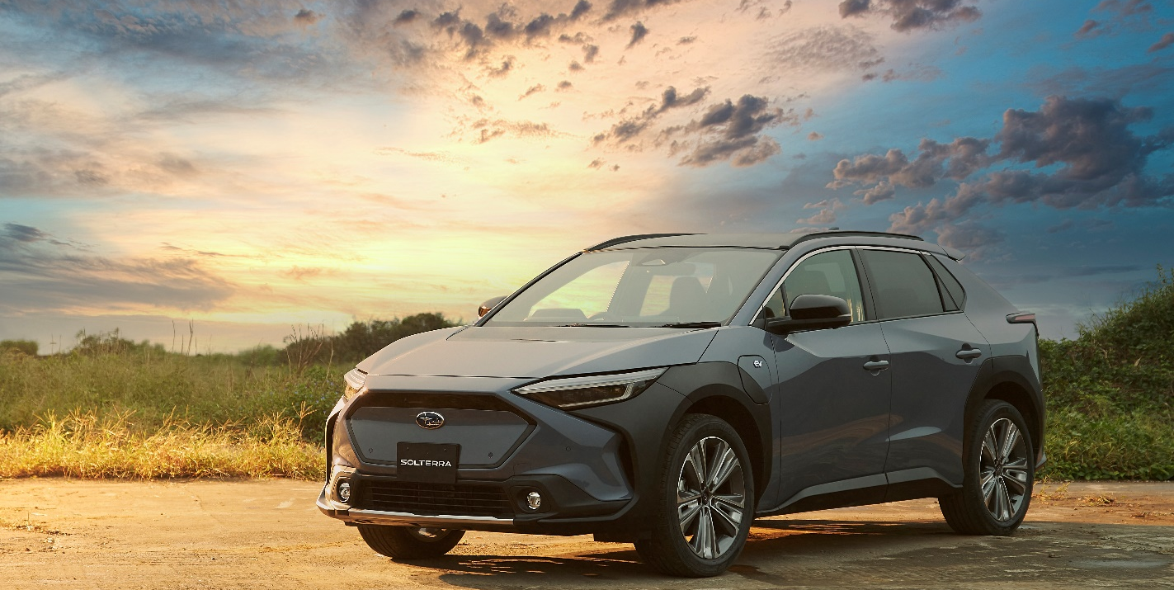
Der Solterra ist das erste vollelektrische SUV von Subaru

- Elektroauto basiert auf speziell entwickelter E-Plattform
- Lokal emissionsfreier Allradantrieb mit bis zu 465 Kilometern Reichweite
- Großzügige Platzverhältnisse und umfassende Serienausstattung

SALZBURG. Mit dem Subaru Solterra präsentiert die japanischen Allradmarke sein erstes vollelektrifiziertes SUV in Europa. Angetrieben von zwei 80 kW/109 PS starken Elektromotoren, transportiert der Solterra bewährte Markentugenden in das Zeitalter der Elektromobilität.

Die E-Motoren an Vorder- und Hinterachse ermöglichen beispielsweise den für Subaru typischen Allradantrieb. In Verbindung mit dem Allrad-Assistenzsystem X-Mode ist der Solterra auch abseits befestigter Straßen souverän unterwegs. Dabei legt der Stromer bis zu 465 Kilometer (nach WLTP) zurück, ehe eine kurze Ladepause eingelegt werden muss: An 150-kW-Schnellladesäulen (DC) wird der 71,4-kWh-Hochvoltakku in rund 30 Minuten zu 80 Prozent aufgeladen.

Die Lithium-Ionen-Batterie ist im Unterboden der gemeinsam mit der Toyota Motor Corporation entwickelten e-Subaru Global Platform integriert. Daraus ergibt sich nicht nur ein niedriger Schwerpunkt und eine außergewöhnliche Stabilität. Die Insassen kommen auch in den Genuss großzügiger Platzverhältnisse: Bei 4,69 Meter Außenlänge beträgt der Radstand beachtliche 2,85 Meter, was sich im Innenraum widerspiegelt. Ein großer Kofferraum und – typisch Subaru – zahlreiche praktische Lösungen unterstreichen die Alltagstauglichkeit des Solterra.

Zu Einstiegspreisen ab 65.400 Euro profitieren Kunden außerdem von einer umfangreichen Serienausstattung: Als zentrales Bedienelement fungiert ein 12,3 Zoll großer Touchscreen, der neben dem Digitalradio DAB+ und anderen Audiofunktionen auch das serienmäßige Hybrid-Cloud-Navigationssystem steuert. Für Sicherheit sorgen die zahlreichen aktiven und passiven Systeme: Das erstmals zum Einsatz kommende Subaru Safety Sense verbindet verschiedene Assistenzsysteme und knüpft so ein engmaschiges Sicherheitsnetz.

Mit Subaru SAFE8 bietet Subaru Österreich auch für den Solterra eine großzügige Garantieabdeckung über acht Jahre und ohne Begrenzung der Gesamtlaufleistung – auch für die Batterie.

Preise
 | Subaru Solterra E-xperience |  | Subaru Solterra E-xperience+
Preis inkl. Mwst. | € 65.400 |  | € 68.900,-
NovA-Satz | 0%
Mono-Tone Lackierung | € 840,-
Two-Tone Lackierung |  | € 1.320,-

- ENDE -

Bildmaterial und weitere Presse-Informationen über Subaru finden Sie unter
http://www.subaru.at/Presse
User: presse
Passwort: subaru

Kontakt:

Subaru Österreich
Presse- und Öffentlichkeitsarbeit

Mag. Matthias Hinterreiter
Tel. 0662 / 44 43 42 – 216
Mobil: 0676 / 84 12 75 69
hinterreiter@subaru.at

Subaru ist führend in der Produktion von allradgetriebenen Pkw. Die Marke gehört zum japanischen Konzern Subaru CORPORATION. Subaru gilt als Pionier der Allradtechnik in Personenwagen und brachte 1972 den ersten Allrad-Pkw auf den Markt. Bis heute hat Subaru weltweit über 22 Millionen Fahrzeuge produziert, davon mehr als 21 Millionen Allrad-Fahrzeuge (Stand: September 2022). Seit 1966 produziert Subaru Fahrzeuge mit Boxermotoren, von denen bis heute ebenfalls mehr als 21 Millionen gebaut wurden (Stand: Herbst 2021). Subarus einzigartiges Fahrerassistenzsystem EyeSight wurde bereits in mehr als 5 Millionen Fahrzeugen verbaut (Stand Juni 2022). Dank dieser Kerntechnologien und des Subaru All-Around-Safety Ansatzes erreichen Subaru Modelle regelmäßig Höchstnoten in den weltweiten Crashtests.

